1. Carilah desain ui ux untuk dengan tema bebas. Masukkan desain tersebut ke dalam google doc. Cobalah identifikasi bagian-bagian yang ada pada website tersebut. (minimal 3 halaman). Kalian dapat menggunakan sumber berikut :

* <https://www.uplabs.com/collections/material-web>
* <https://dribbble.com/tags/website>
* <https://www.freepik.com/free-photos-vectors/website-page>
* etc..

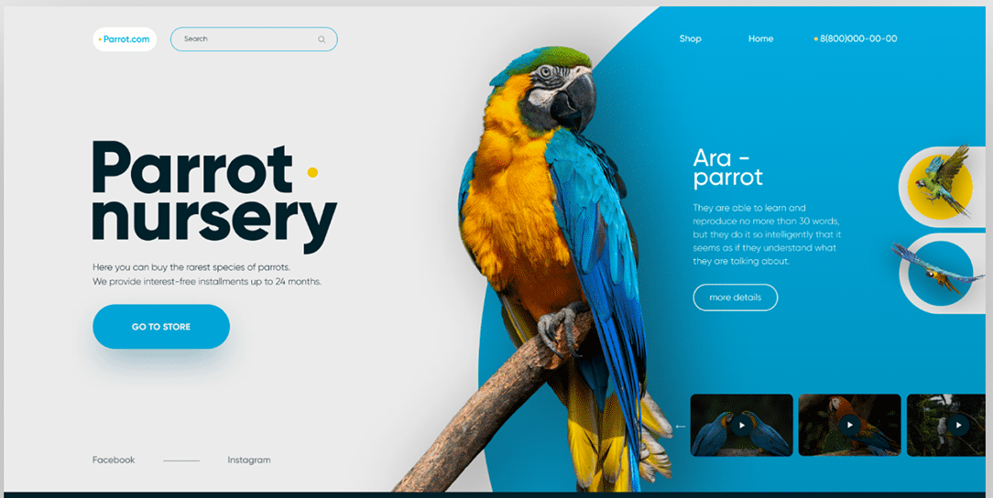

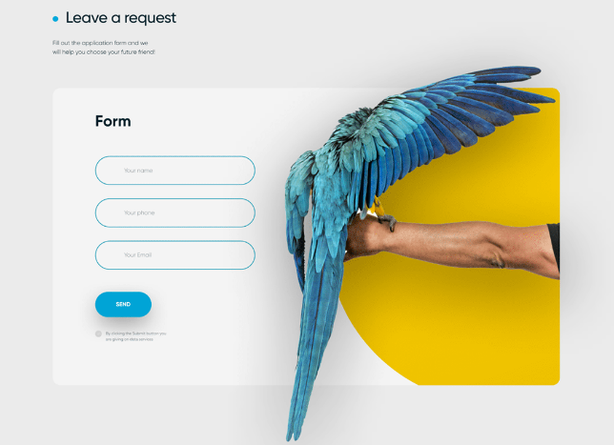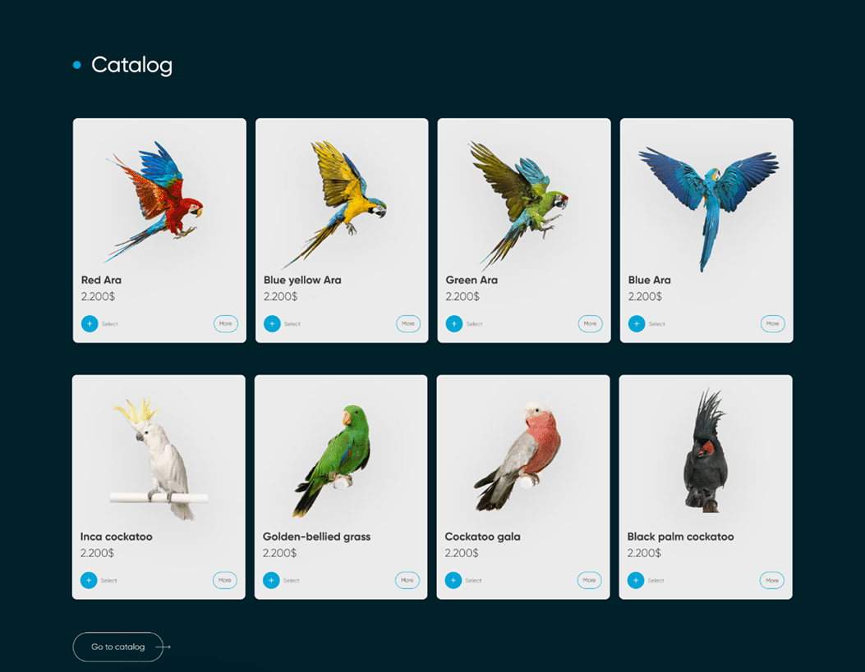

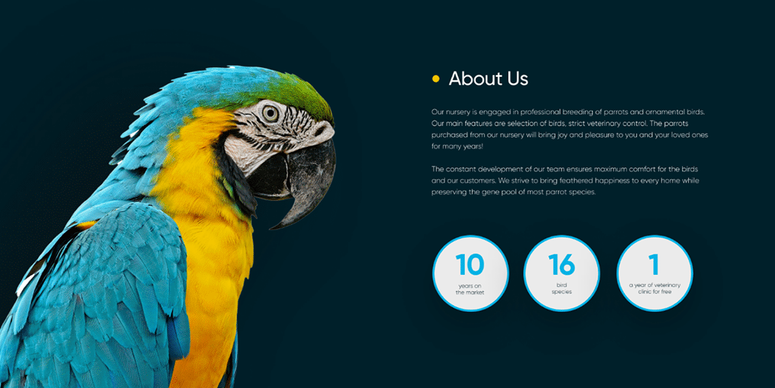

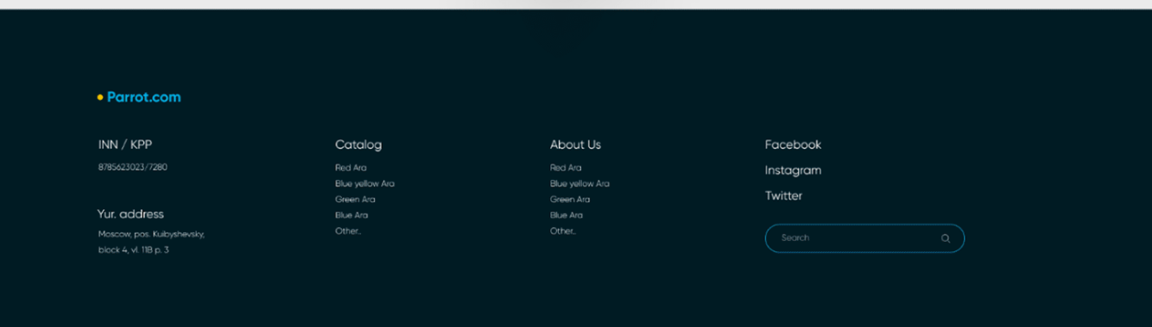

1. Tuliskan secara detail fitur dan letak dari UX yang kalian temukan. (minimal 3)

* Fitur Pecarian

Fitur Pencarian terletak pada bagian navbar sisi kiri atas didekat logo. Fitur pencarian ini memudahkan user untuk melakukan pencarian.

* Fitur Shop

Fitur Shop ini terletak pada navbar sisi kanan atas. Fitur Shop ini akan mengarahkan user untuk pindah ke laman baru yang menampilkan catalog penjualan.

* Fitur Play Video

Fitur Play Video ini terdapat pada sisi bawah kanan laman. Fitur ini berfungsi untuk memberikan gambaran secara video visual jika seorang user malas untuk membaca detail atau penjelasan yang ada pada website.

* Fitur Contact

Fitur Contact ini terdapat pada sisi bawah kiri laman. Fitur ini berfungsi untuk memudahkan user untuk mendapatkan informasi kontak maupun sosial media pencipta website.

1. Tuliskan secara detail fitur dan letak dari UI yang kalian temukan. (minimal 3)



* Fitur Catalog

Pada laman catalog konsep yang digunakan sangat user friendly dan minimalis. Design ini membuat pengguna merasa lebih mudah memilih menambah dan melihat lebih detail burung yang akan dibeli. Jika diperhatikan tampilan pada laman catalog tidak membuat pengguna bingung karena mata akan otomatis tertuju pada setiap produk yang ada di tengah.

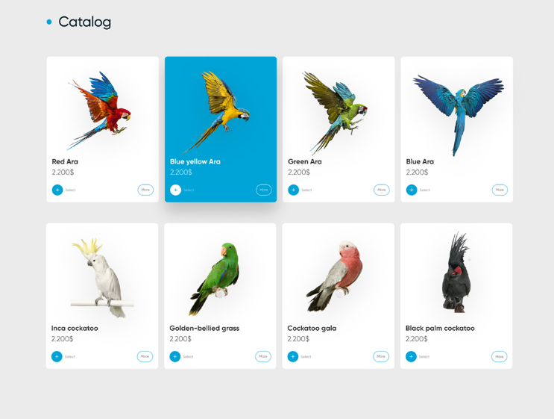

* Fitur Highlight Produk

Pada laman katalog fitur Highlight Produk yang dipilih dengan mengubah warna pada card. Tidak hanya card saja yang berubah tetapi warna tulisan juga berubah dapat memudahkan pengguna menentukan produk yang dipilih.

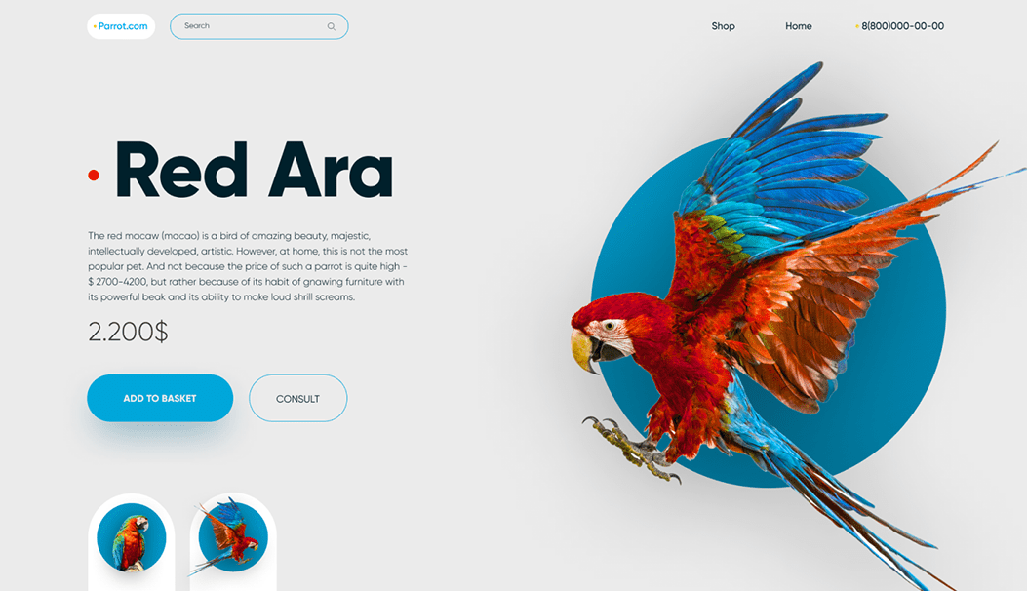

* Detail Produk

Pada fitur detail produk masih mengusung konsep yang user friendly, pengguna akan dapat mudah memahami madsut dari fitur detail produk ini karena tata letak yang sangat simple contohnya seperti adanya penggunaan typograpy yang rata kiri dan memiliki Title yang di Bold dan dibesarkan, pengguna secara tidak langsung akan tertuju pada judul lalu harga dan penjelasan.

1. 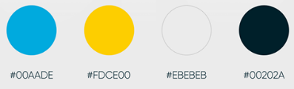Tentukan color pallet dari desain tersebut.